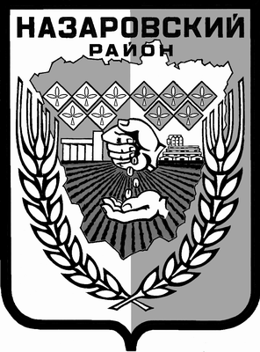

НАЗАРОВСКИЙ РАЙОННЫЙ СОВЕТ ДЕПУТАТОВ
Красноярского края

РЕШЕНИЕ

18.05.2017г. г. Назарово № 18-107

ОБ УТВЕРЖДЕНИИ ОТЧЕТА ОБ ИСПОЛНЕНИИ
РАЙОННОГО БЮДЖЕТА ЗА 2016 ГОД

На основании Бюджетного кодекса Российской Федерации, руководствуясь Уставом муниципального образования Назаровский район Красноярского края, Назаровский районный Совет депутатов РЕШИЛ:

1.Утвердить отчет об исполнении районного бюджета за 2016 год, в том числе:
исполнение районного бюджета по доходам в сумме 833 901,1 тысяча рублей и расходам в сумме 839 986,9 тысяч рублей (приложения 1- 24);
исполнение районного бюджета с дефицитом в сумме 6 085,8 тысяч рублей;
исполнение по источникам финансирования дефицита районного бюджета за 2016 год в сумме 6 085,8 тысяч рублей со знаком плюс.

2. Решение вступает в силу в день, следующий за днем его официального опубликования в газете «Советское Причулымье».

Председатель  Назаровского районного  Совета депутатов  ______________ Г.В. Ампилогова | Глава  Назаровского района  ______________ А.В. Шадрыгин

Дата подписания
22.05.2017г.

